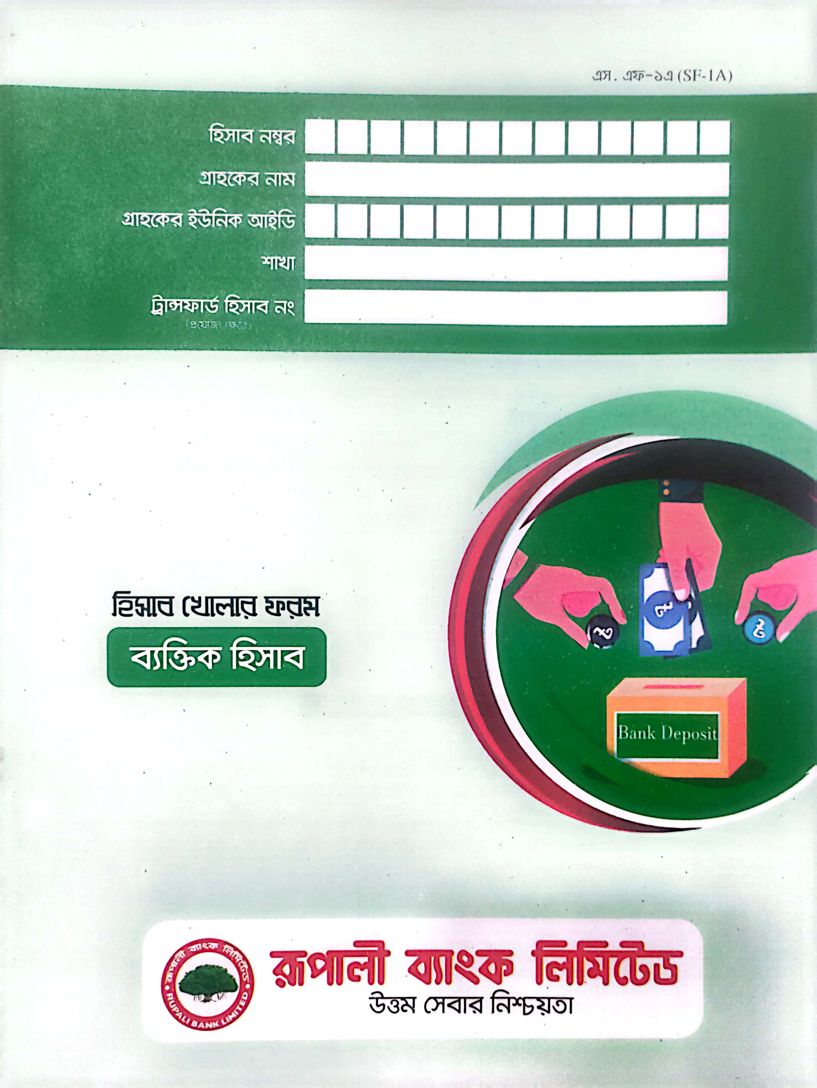

__ac_b_name__

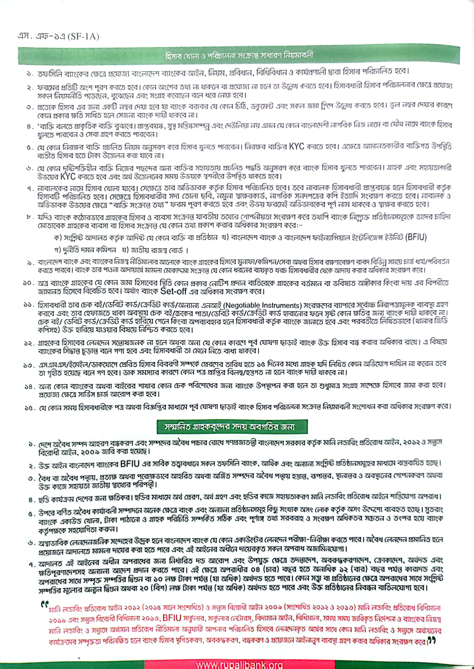

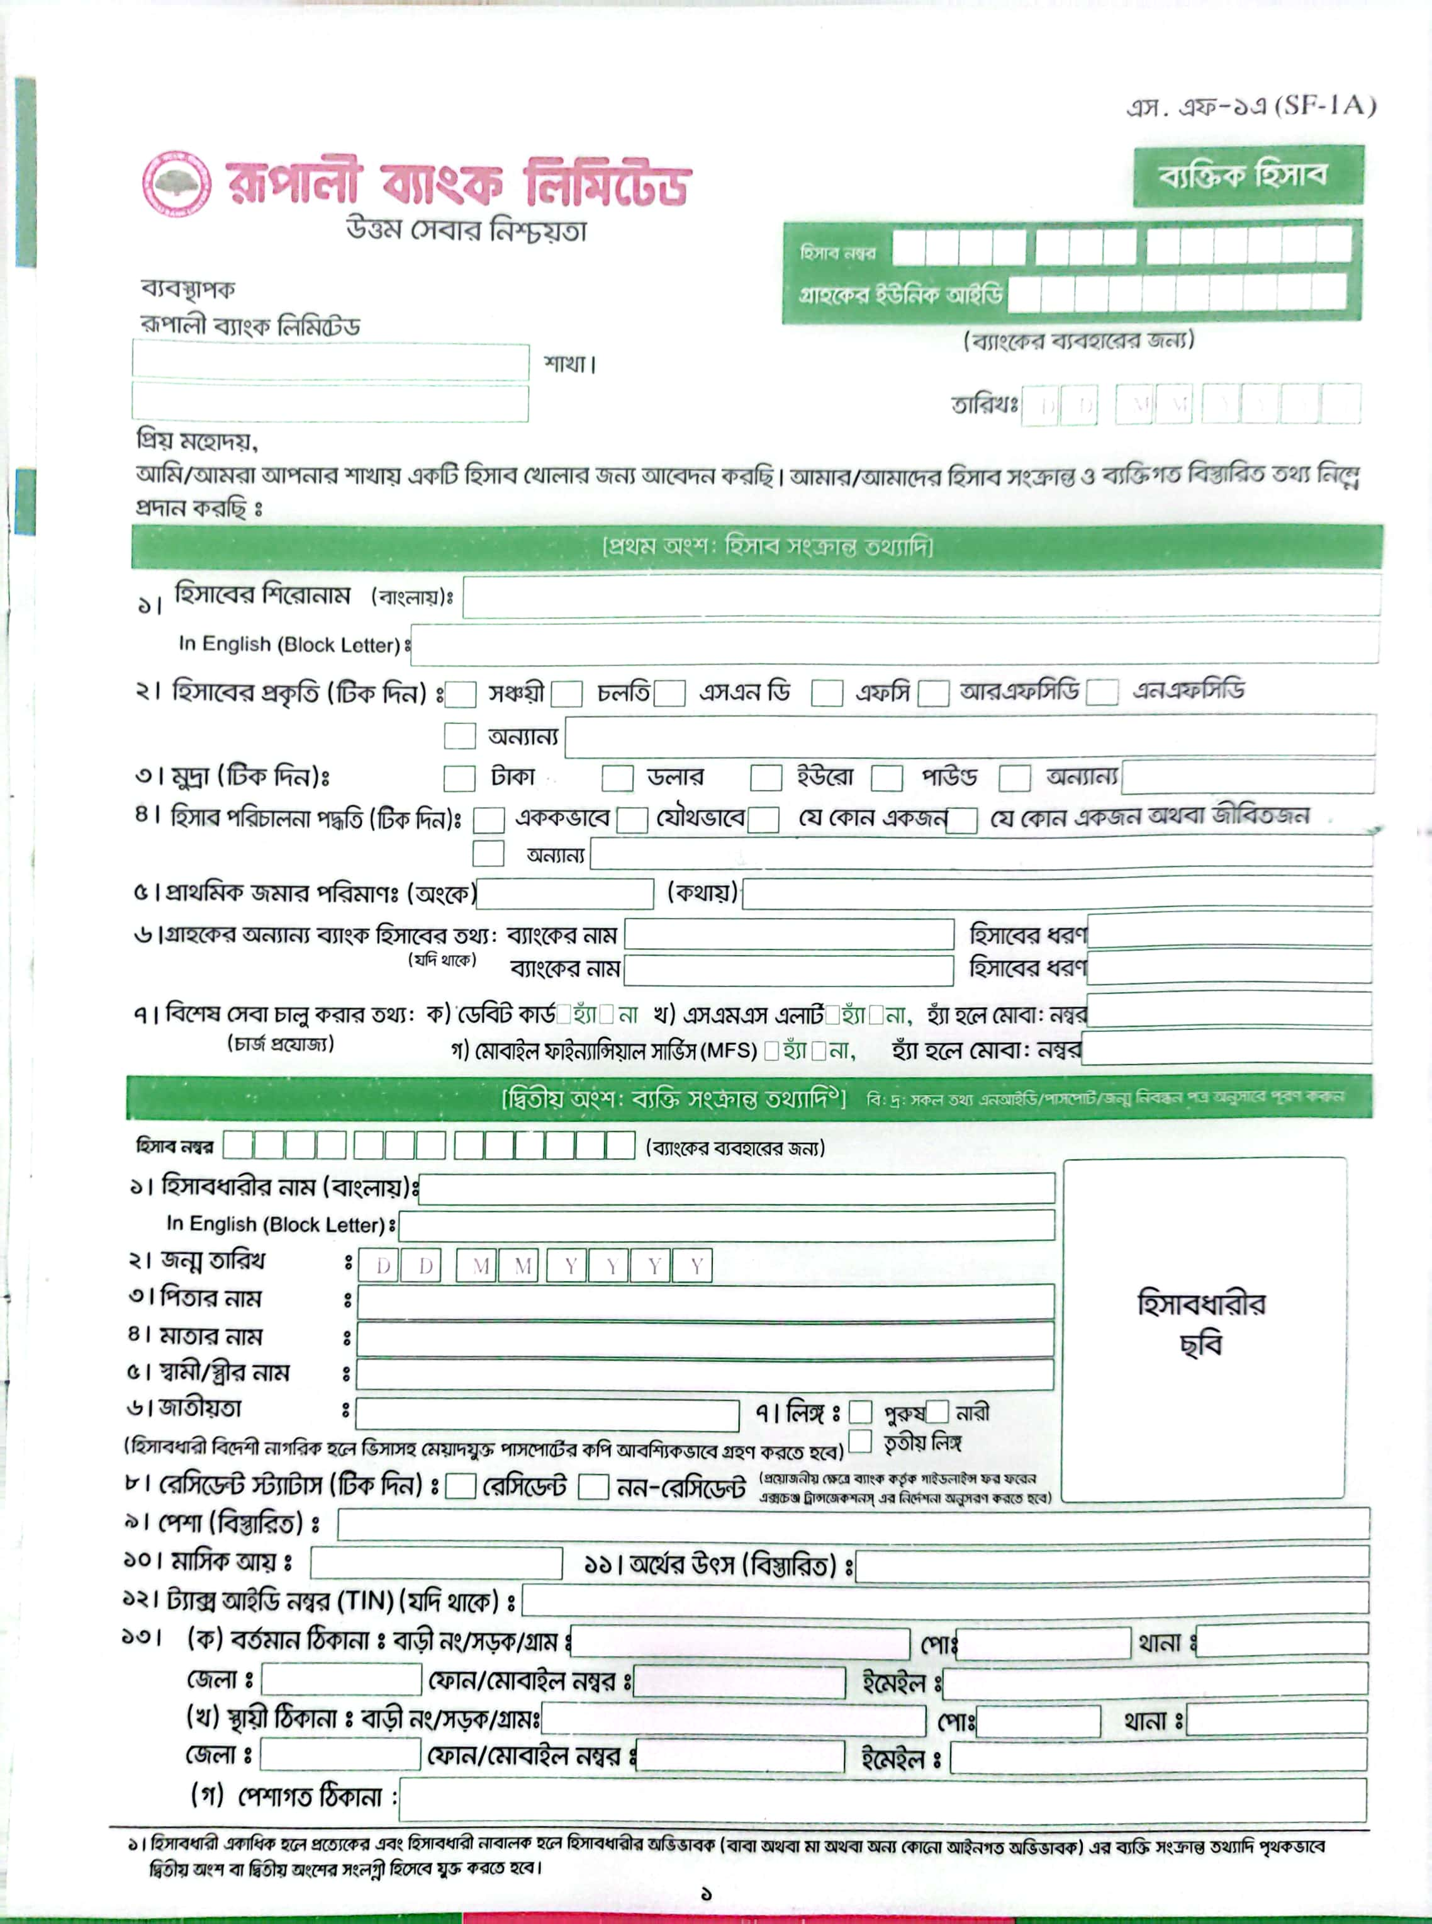

2023-05-07 16:42:38.702913

__ac_b_name__

__ac_e_name__

১।হিসাবধারীর নাম(বাংলায়): মোছাঃ জুলিয়া খাতুন

হিসাবধারীর নাম(ইংরেজিতে): MST. JULIA KHATUN

২।জন্মতারিখঃ 1996-12-30

. ৩।পিতার নামঃ মোঃ মনোয়ার হোসেন

৪।মাতার নামঃ মোছাঃ ফিরোজা বেগম

. ৫।স্বামী/স্ত্রীর নামঃ মোঃ সাহেব আলী

৬। জাতীয়তাঃ __nationality__ ৭।লিঙ্গঃ পুরুষ নারী

৮। রেসিডেন্ট স্ট্যাটাসঃ রেসিডেন্ট নন-রেসিডেন্ট

৯। পেশা (বিস্তারিত):

১০। মাসিক আয়ঃ ১১। অর্থের উৎসঃ

১২। ট্যাক্স আইডি নং

১৩।(ক)বর্তমান ঠিকানাঃ গ্রামঃ পোঃ রতনহাট থানাঃ ঝিনাইদহ সদর জেলাঃ ঝিনাইদহ

(খ)স্থায়ী ঠিকানাঃ গ্রামঃ পোঃ রতনহাট থানাঃ ঝিনাইদহ সদর জেলাঃ ঝিনাইদহ

(গ)পেশাগত ঠিকানাঃ

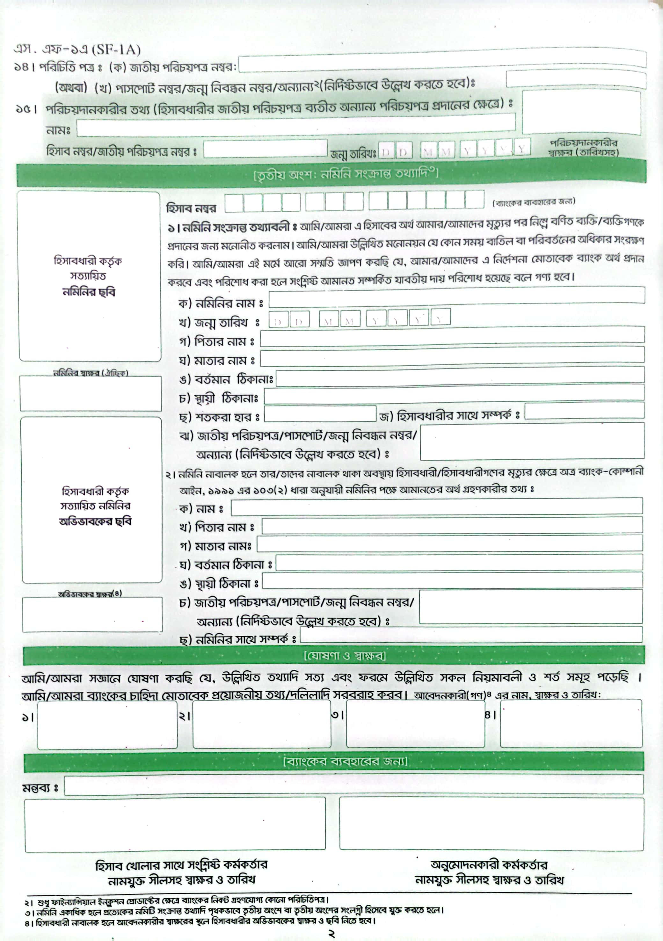



(ক) নমিনির নামঃ __n_name__

(খ) জন্ম তারিখঃ __n_dob__

(গ) পিতার নামঃ __n_f_name__

(ঘ) মাতার নামঃ __n_m_name__

(ঙ) বর্তমান ঠিকানাঃ __n_vill__, __n_post__, __n_thana__, __n_dist__

(চ) স্থায়ী ঠিকানাঃ ঐ

(ছ) শতকরা হারঃ (জ) হিসাবধারীর সাথে সম্পর্কঃ

(ঝ) জাতীয় পরিচয়পত্র/পাসপোর্ট/জন্মনিবন্ধন নম্বর/ **__national_id__**

অন্যান্য(নির্দিষ্ট ভাবে উল্লেখ করতে হবে)

(ক) নামঃ

(খ) পিতার নামঃ

(গ) মাতার নামঃ

(ঘ) বর্তমান ঠিকানাঃ

(ঙ) স্থায়ী ঠিকানাঃ

(চ) জাতীয় পরিচয়পত্র/পাসপোর্ট/জন্মনিবন্ধন নম্বর/

অন্যান্য(নির্দিষ্ট ভাবে উল্লেখ করতে হবে)

(ছ) নমিনির সাথে সম্পর্কঃ

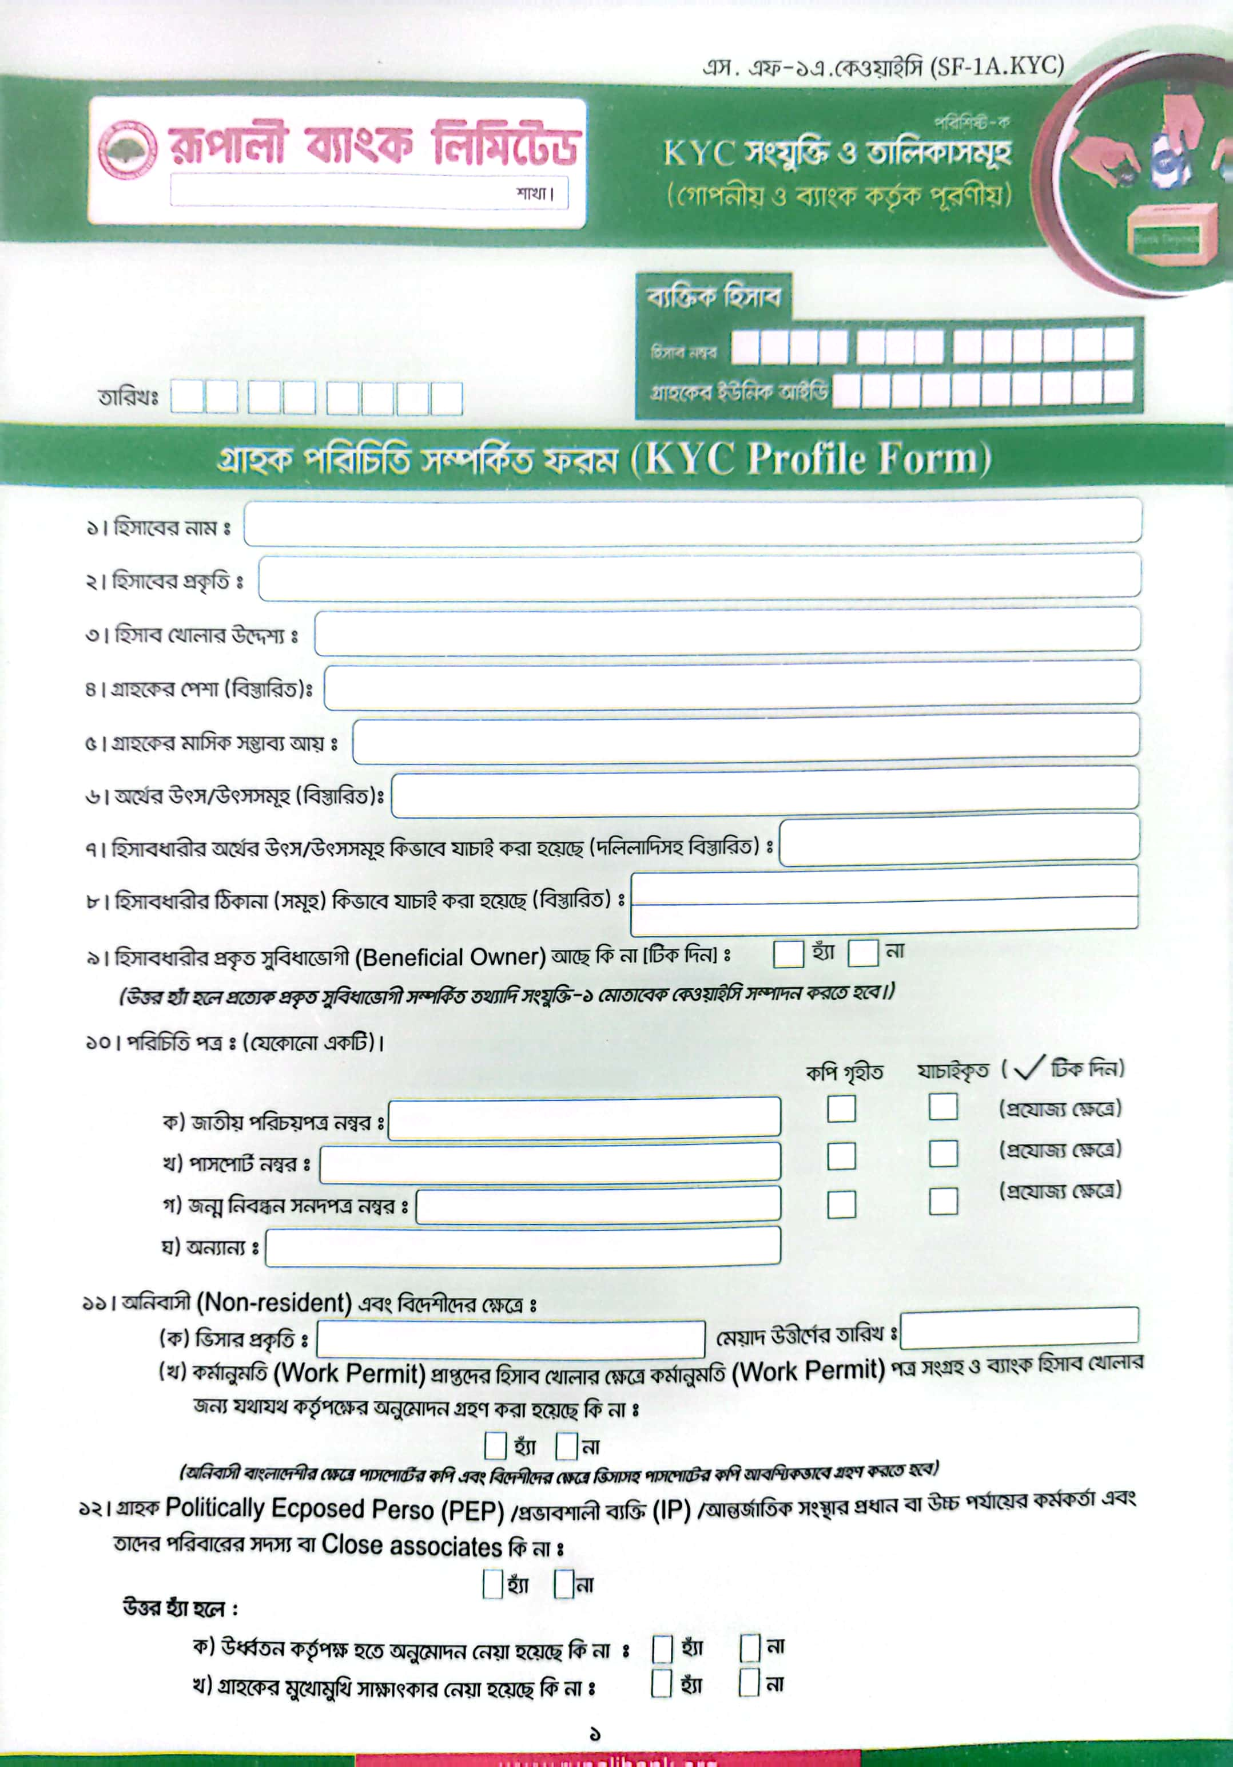

১। হিসাবের নামঃ মোছাঃ জুলিয়া খাতুন

২। হিসাবের প্রকৃতিঃ __ac_type__

৩। হিসাব খোলার উদ্দেশ্যঃ __ac_goal__

৪। গ্রাহকের পেশাঃ __occupation__

৫। গ্রাহকের মাসিক সম্ভাব্য আয়ঃ __income__

৬। অর্থের উৎস/উৎসসমূহ(বিস্তারিত): __source__

 (ক)জাতীয় পরিচয়পত্র নম্বরঃ __national_id__

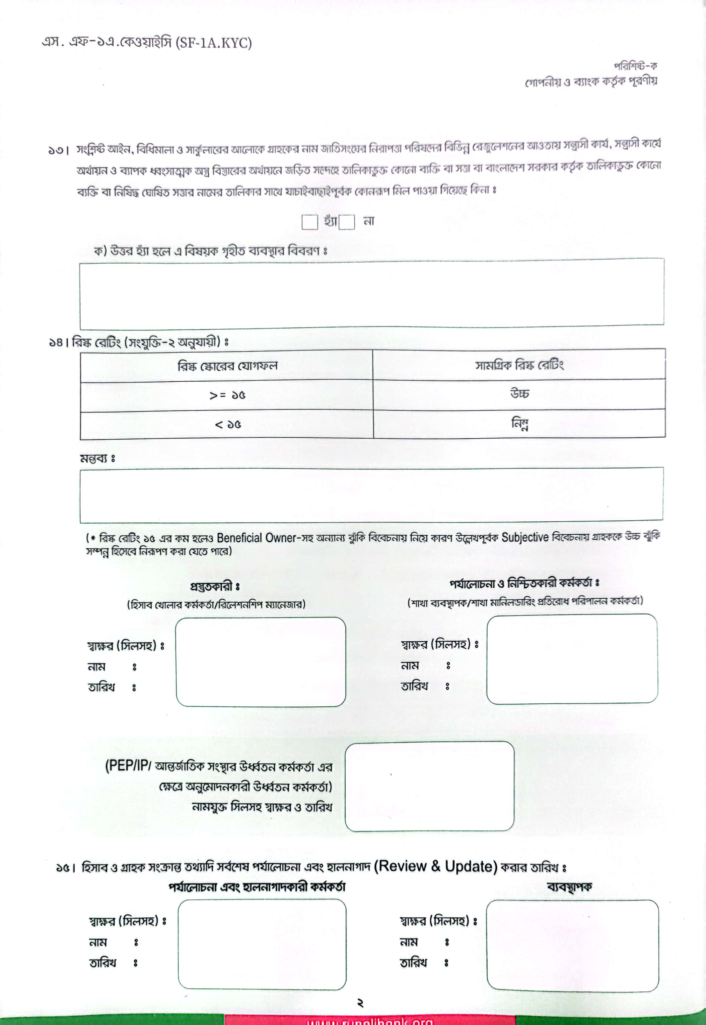

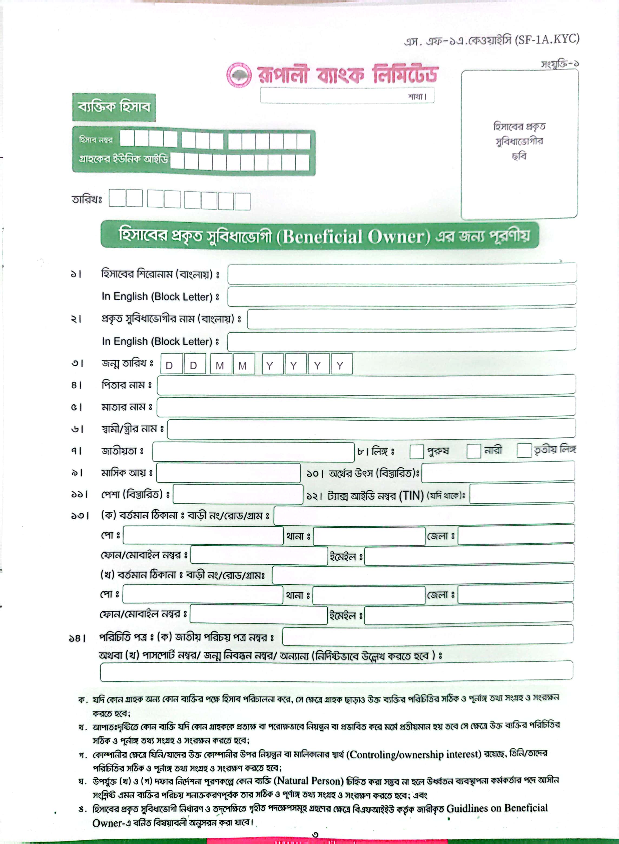

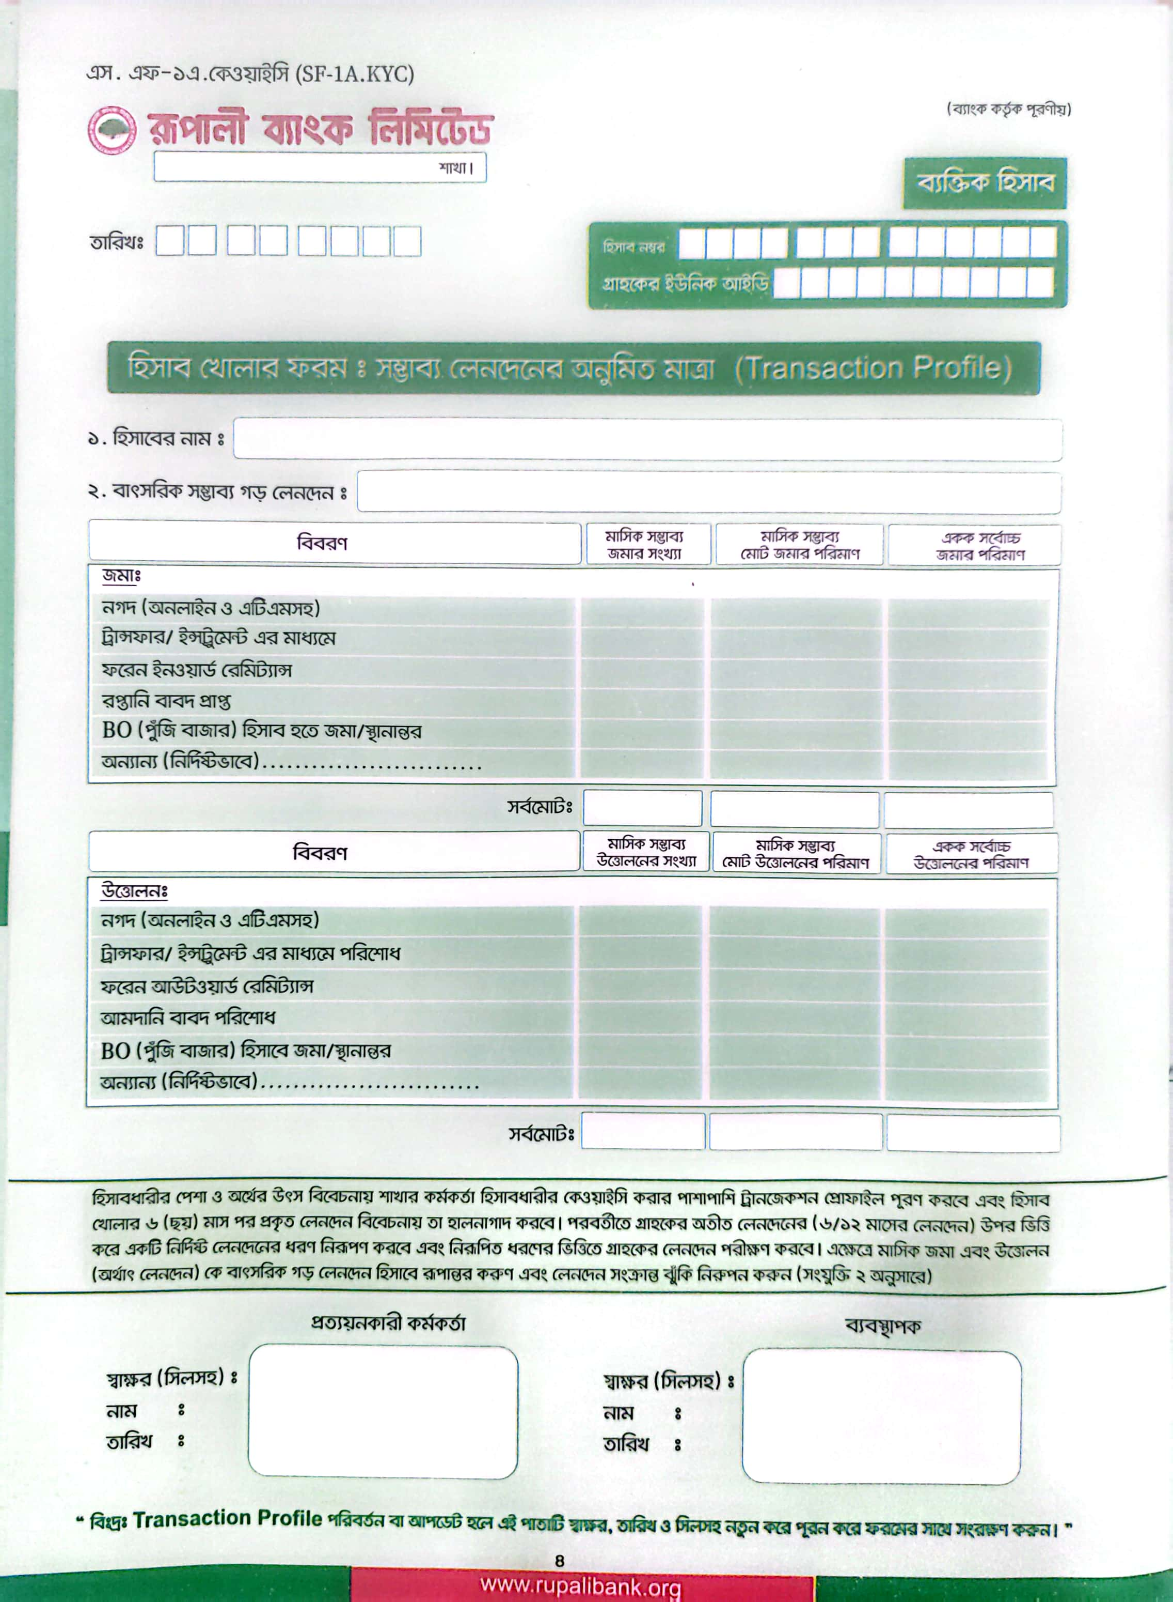

মোছাঃ জুলিয়া খাতুন

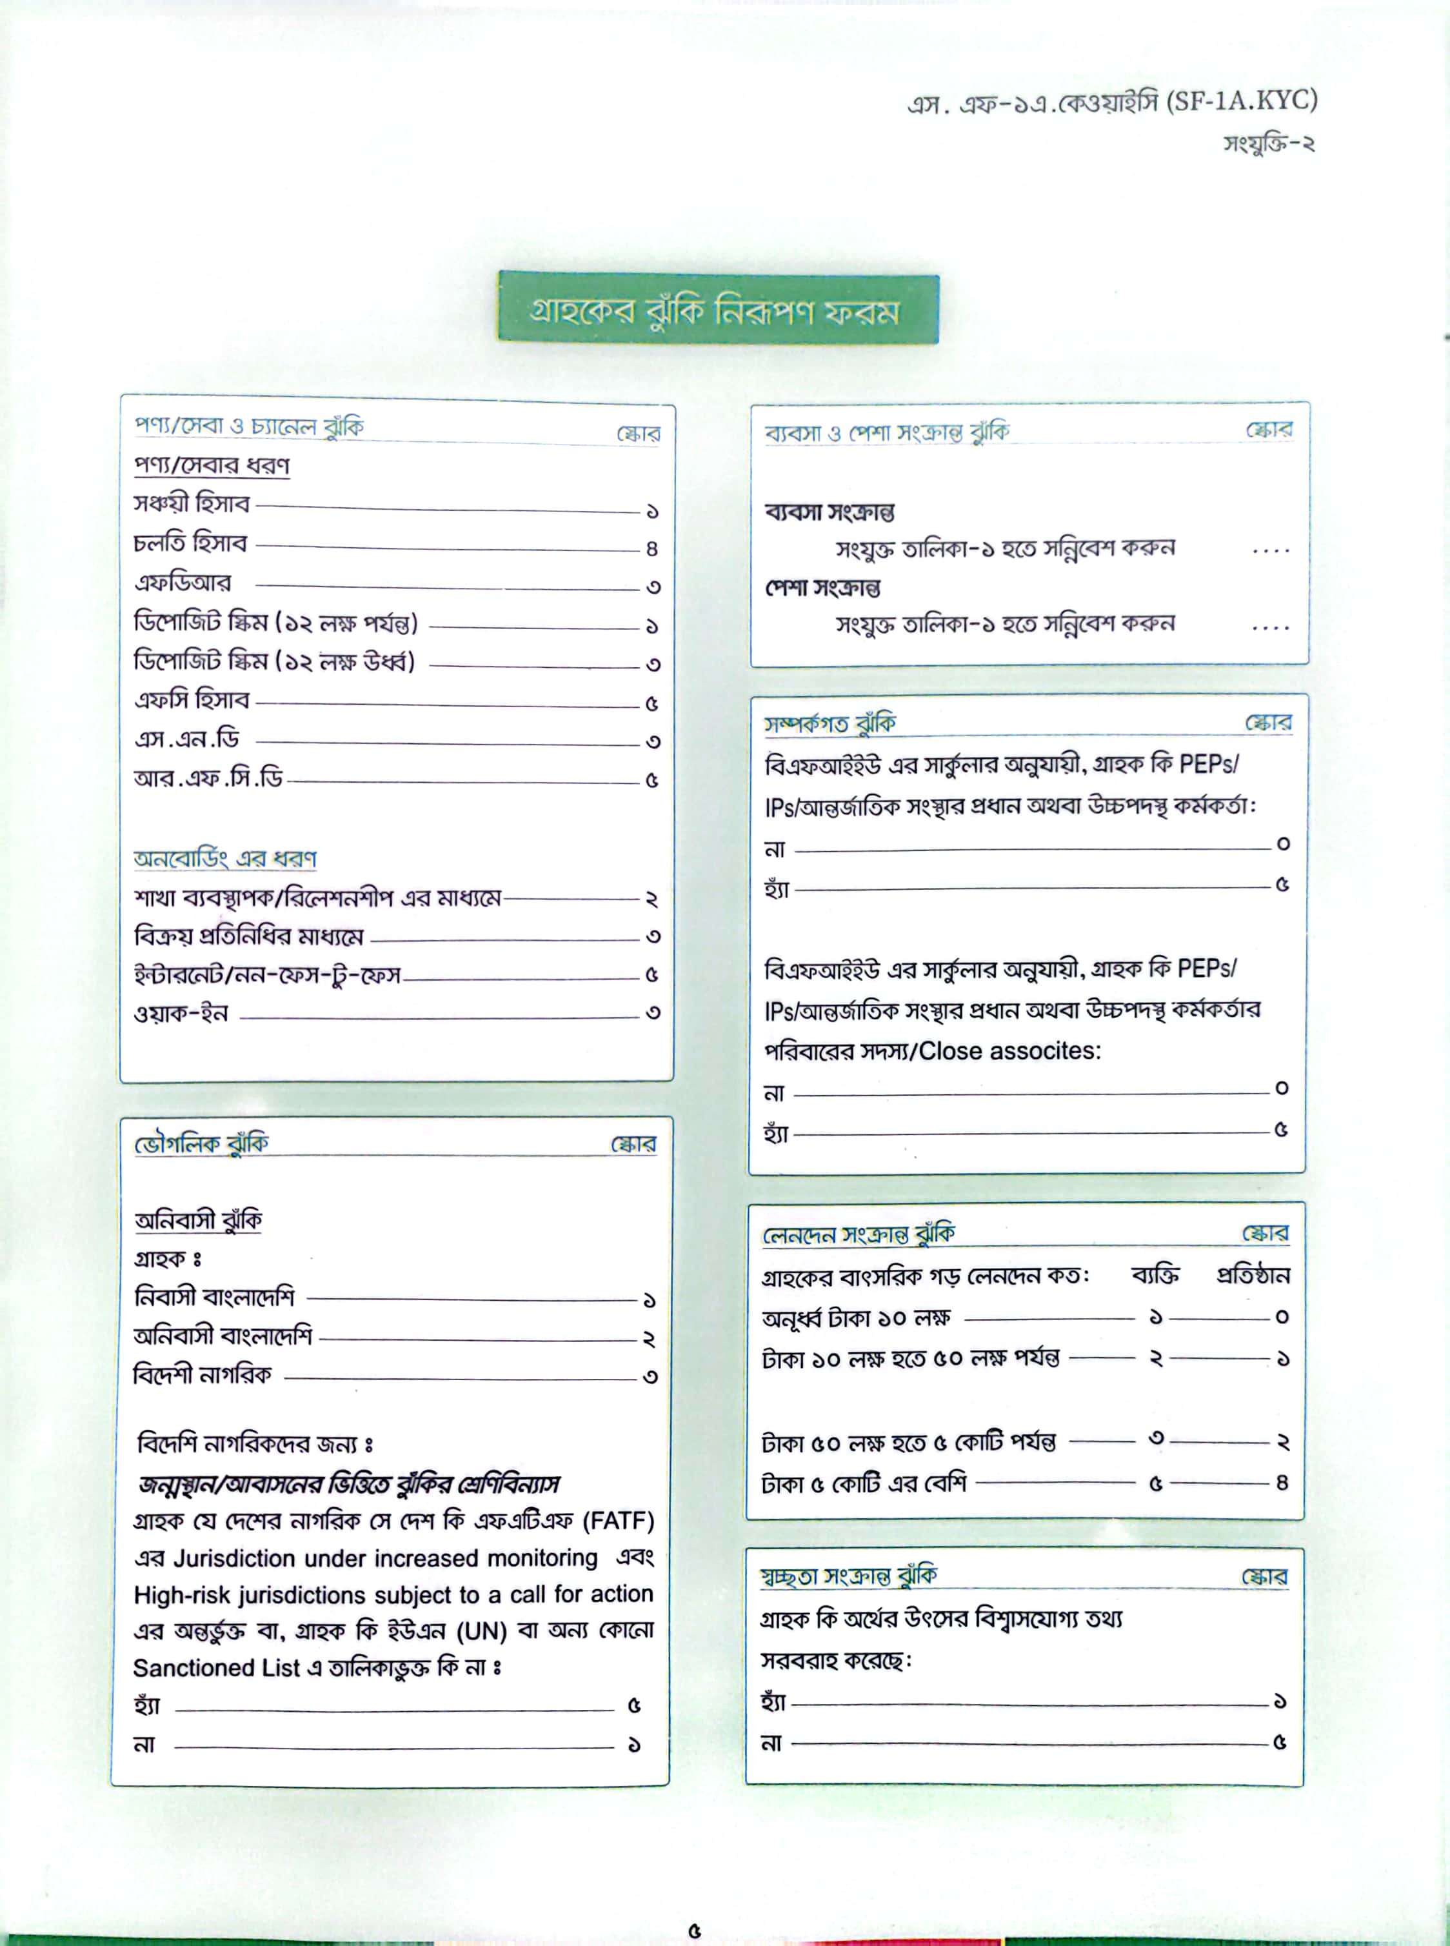

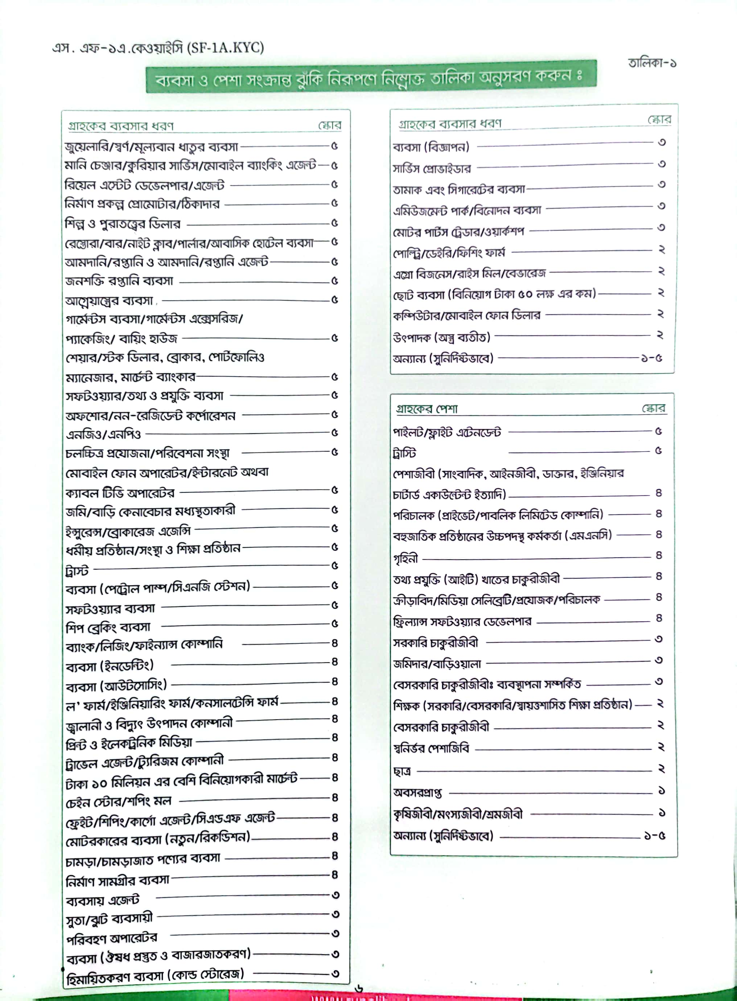

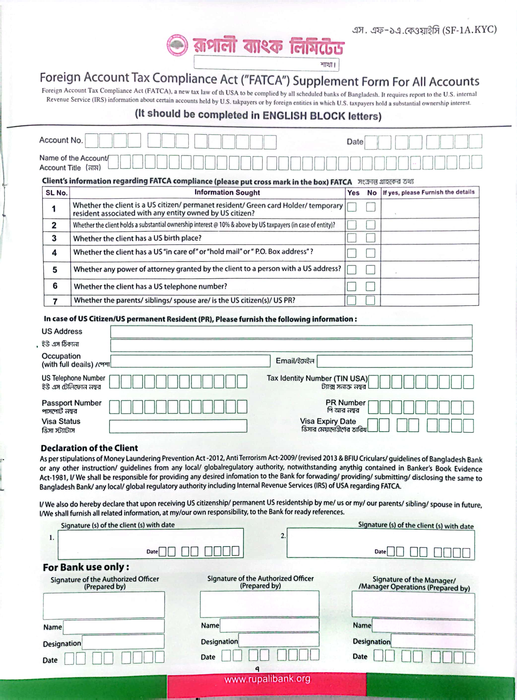

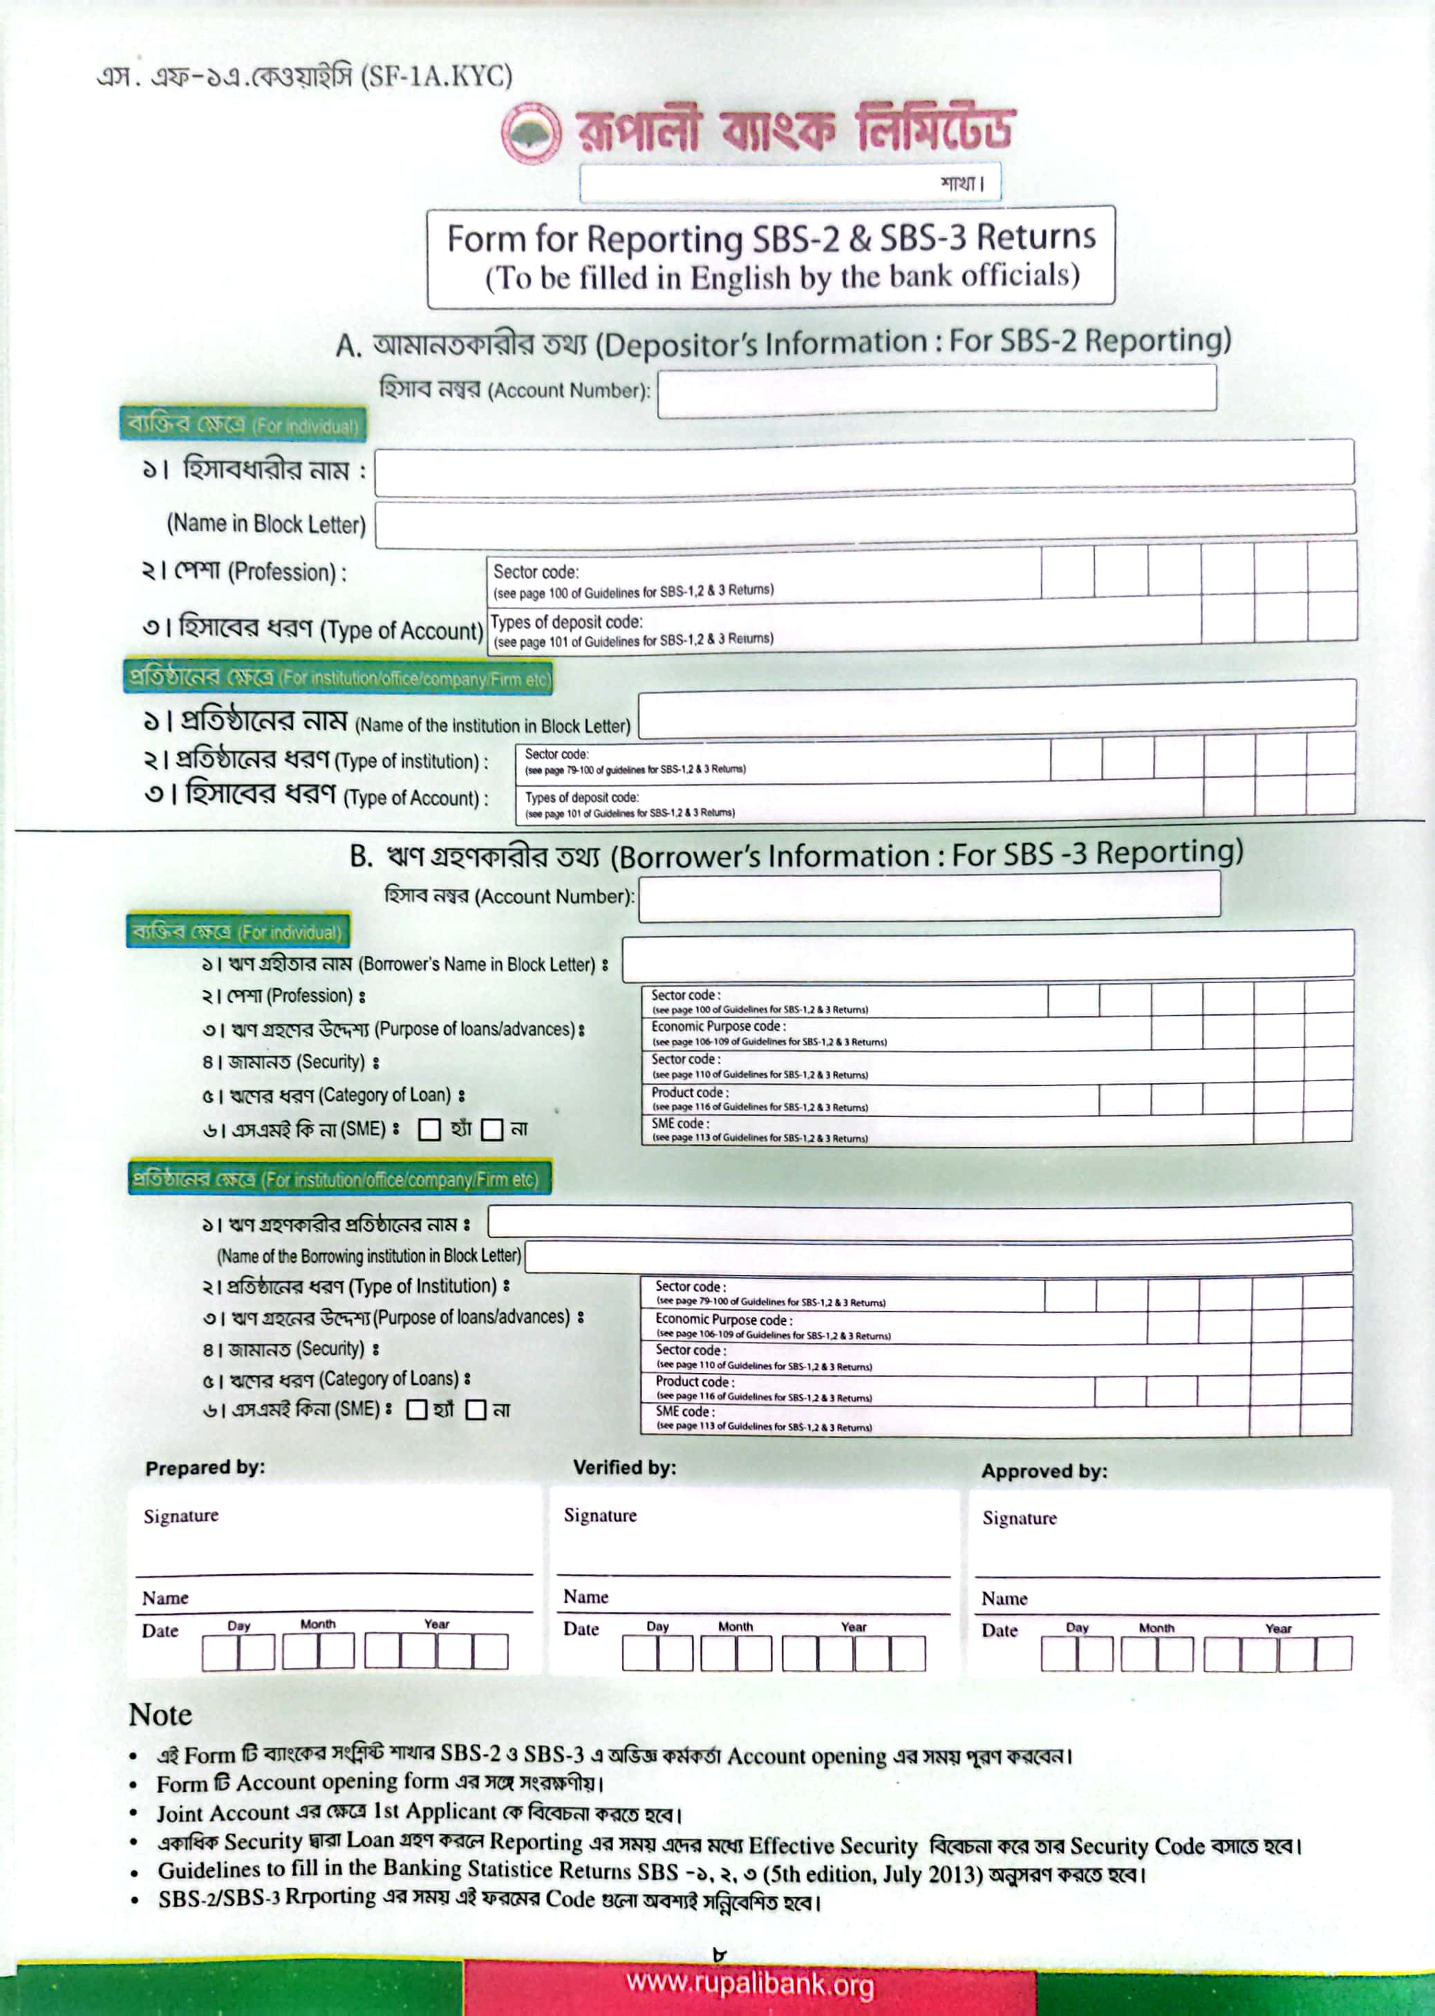

মোছাঃ জুলিয়া খাতুন

MST. JULIA KHATUN

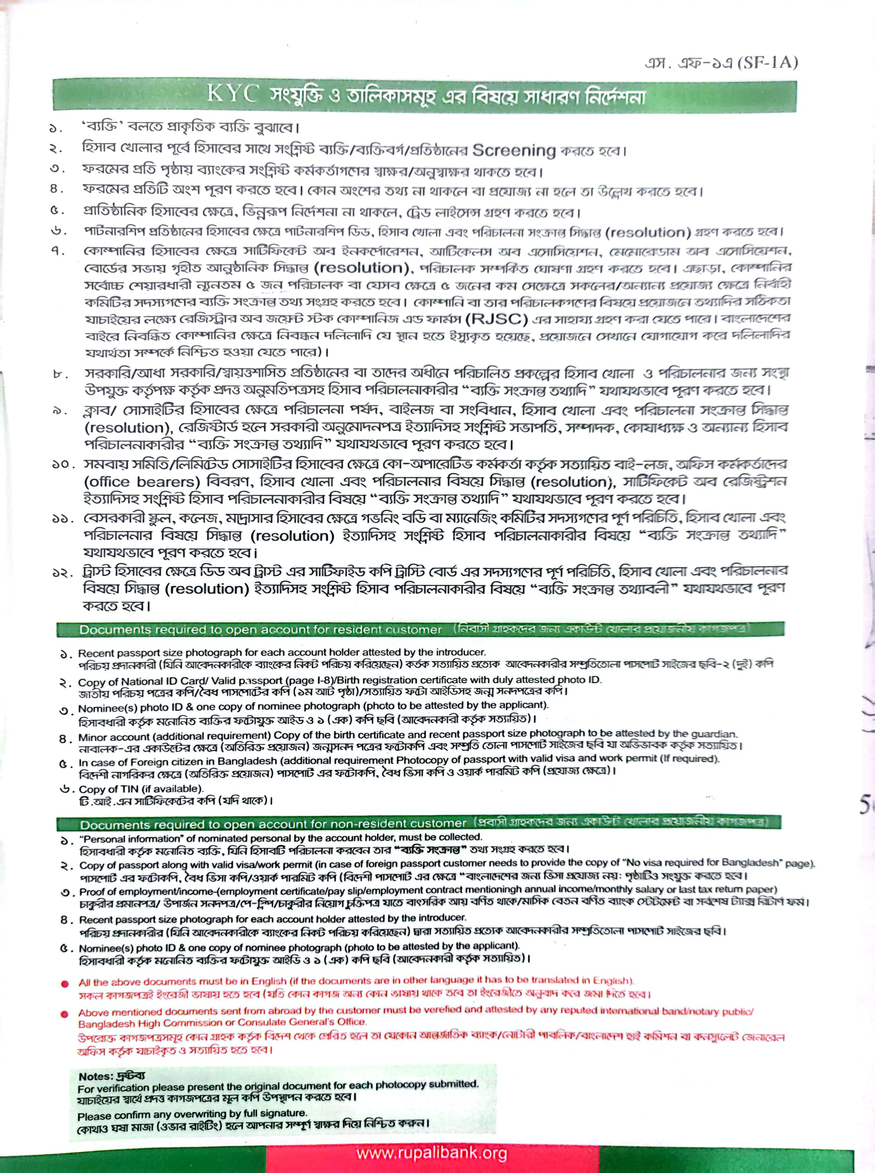

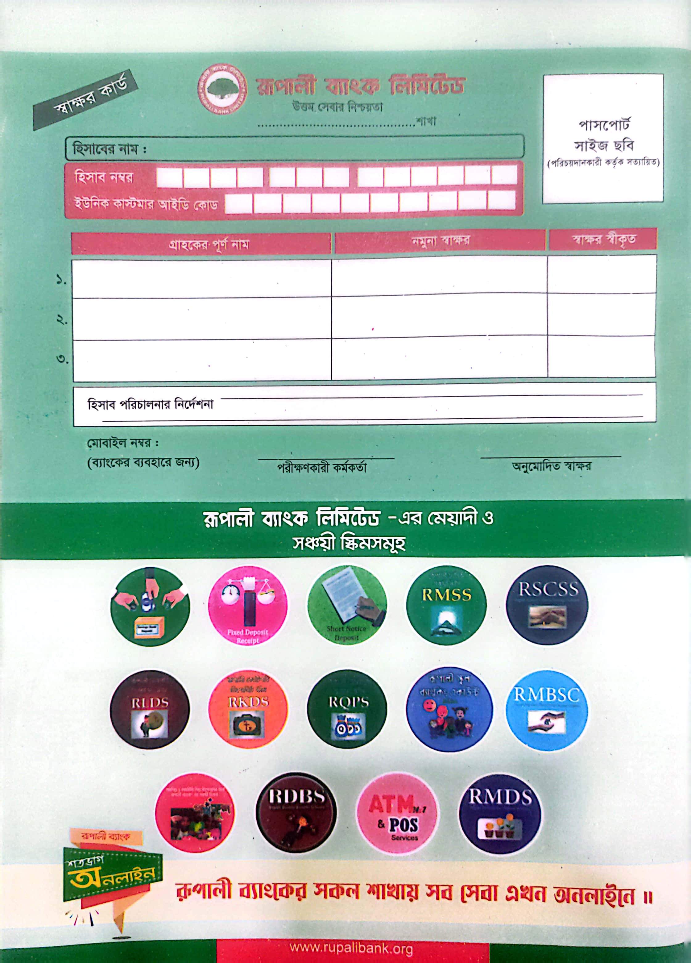

__ac_b_name__

মোছাঃ জুলিয়া খাতুন

মোছাঃ জুলিয়া খাতুন